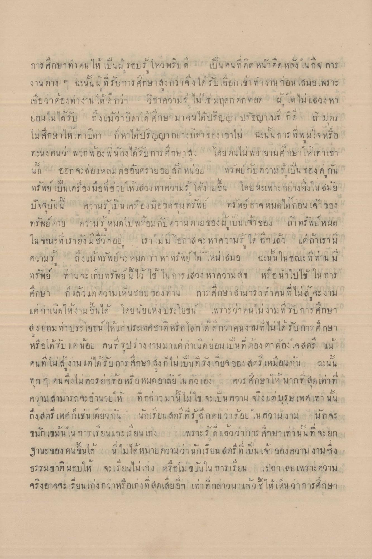
การศกษา ทา คน โห บน
เป น ค น ท ศ ก หนา คติ หมิง เนกิจ การ
งานต่าง ๆ ฉะนั้น ผู้ที่รับการศึกษาสูงกว่าจึงได้รับเลือกเขา ทํางานก่อน เสมอเพราะ เชื่อว่าต้องทํางานได้ดีกว่า วิชาความร ไม่ใช่ มฤดกตกทอด ผู้ใด ไม่แสวงหา ย่อมไม่ได้รับ ถึงแม้ว่าบิดาได้ ศึกษามาจนได้ปริญญา ปรัชญาเมธ กด ถามตร ไม่ศึกษาให้เท่าบิดา ก็หาได้ปริญญา อย่างบทา ของ เขาไม่ ฉะนั้นการที่ พมใจ หรือ ทะนงตนว่า พวกพ้อง ฟองได้รับการศึกษาสง โดยตนไม่พยายามศึกษาให้เท่าเขา
1
น น
อก จะ ลอแหลม ตอกนตรายอย
ทร์ พย กับ ความร บน 1องค์ กัน
ศ
2
22
ศ
9
|
ทรี พย เบน เคร
ๆ มอ ๆ ที่ ย ห ลวง หาความร ได้งาย ปี น
โดย นิเพาะ อยางยงโน สมย -
| ฐ จบ น น
ความร เช่น ใคร ? ง มอด ชม ทร พย
1 1
ทร์ พย อาจ หมดใด กอน เจ้าของ
1
ทรัพย์ ตาย ความรู้ หมดไปพร้อมกับความตาย ของผู้เป็นเจ้าของ ถ้า ทรัพย์หมด ในขณะที่เรายังมีชีวิตอยู่ เราไม่มี โอกาส จะหาความรู้ ได้ อีกแล้ว แต่ถ้าเราม
ความร
|
ทร พย
1 - 4 ถงแม ทร พ ย ะ หมดเรา หาทร พย ใด เหม เสมอ ฉะนน ใน ขณะ ท ทาน ม
4K U1 บ อ บ ๆ ทาน จะ เกบ ท ร พ ย น ว ใช้ ใน การ แสวง หาความ ดี ซี หร นาไป ใช้ เน การ
- 1 | ก แลว แต่ ความเห็น อบ ของ ทาน การ ค์กษา สามารถ ทาคน "ไม จะ งาม
ค์กษา
แต่กาเนิดให้งามขึ้นได้ โดยนัยแห่ง ประโยชน์ เพราะว่าคนไม่งามที่รับการศึกษา ส่งย่อม ทาประโยชน์ ให้แก่ประเทศชาติ หรือโลกได้ดีกว่าคนงามที่ไม่ได้รับการศึกษา หรือได้รับแต่น้อย คน ที่ รูปร่างงามมาแต่กําเนิดย่อมเป็นที่ต้องตาต้องใจ สตรี แม่
- 31
|
32
คน ท
|
|
ม แตไตร บ การ ศ์
๔ y | 41 - 4 งก โมเบน 1 ริงเกยจ ของ ผู้ตร เหมอนกัน
ฉะนน
N
ทุก ๆ คน จึงไม่ควรย่อท้อ หรือ หมดอาลัย ในตัวเอง ควรศึกษาให้มากที่สุดเท่าที่ ความสามารถจะอํานวยให้ ที่กล่าวมานี้ไม่ใช่ จะเป็นความ จริง แต่บุรุษเพศ เท่า นั้น ๆ ถึงสตรี เพศก็เช่นเดียวกัน นักเรียนสตรีที่รู้สึกตนว่าต้อย ใน ความงาม มักจะ ชมักเขม้นใน การเรียนและเรียน เก่ง เพราะรด แล้วว่าการศึกษาเท่านั้น ที่จะยก
8
- 0
ฐานะ
ตน 7 11 [ติ
ความ ว่านกเรข น ลัตร ท เบนเขามีองความ งาม ซึ่ง "
ธรรมชาติ มอบให้ จะเรียนไม่เก่ง หรือไม่ วันใน การเรียน เปล่าเลยเพราะความ จริงอาจจะเรียนเก่งกว่าหรือเก่งที่สุดเสียอีก เท่าที่กล่าวมาแล้ว ชี้ให้เห็นว่าการศึกษาก

